Автономная некоммерческая
организация «Павловская гимназия»
(дошкольное отделение)

Физкультурный досуг в бассейне для детей
младшего дошкольного возраста

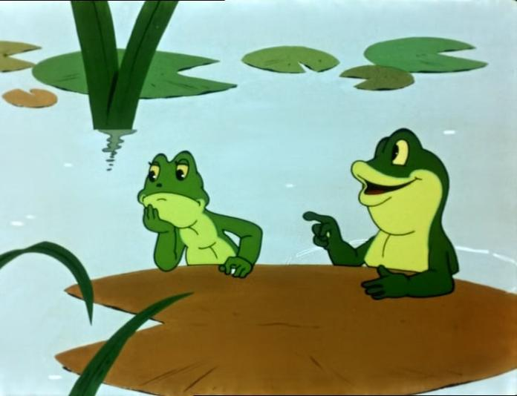

2012

Педагог: Ребята, отгадайте загадку!
Летом в болоте вы ее найдете.
Зеленая квакушка. Кто это?
Правильно лягушка!
Ребята, а вы любите волшебство? Тогда давайте сейчас превратимся в лягушат:
По лягушачьему велению, по лягушачьему хотенью
Превратитесь все в лягушат.
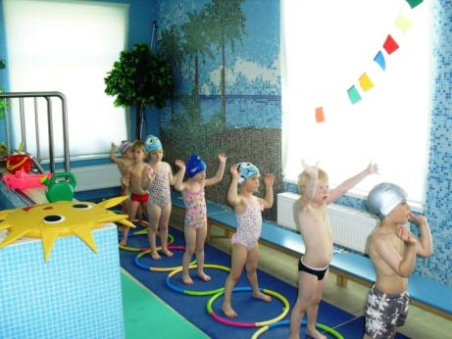
Разминка на суше «Весёлые лягушата».
1. Мы - зелёные лягушки,
Мы- весёлые квакушки, (дети стоят, ноги на
ширине плеч, руки вверх и в стороны, пальцы
на руках расставлены- пружинка)
В озере живём,
Песёнку поём! ( И.п. тоже, наклоны туловища
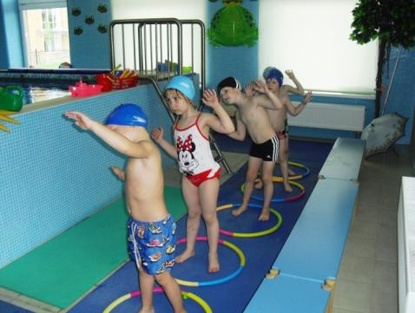
вправо, влево)
Ква-Ква-Ква! ( сжимают и разжимают пальцы)
2. Скачем, скачем высоко,
Прыгаем мы далеко, (И.п. то же, прыжки на месте на двух ногах)
Лягушки – квакушки – ( И.п. тоже, наклоны туловища вправо, влево)
Желтенькие брюшки! ( гладят себя по животу)
Ква- Ква- Ква! (сжимают и разжимают пальцы)
3. На камушке посидели,
по сторонам поглядели ( И.п. – сидя на корточках, рука козырьком, повороты головой вправо, влево)
Прыгнули на листок, ( прыжком встать)
Раз гребок, два гребок
( И.п. –стоя, руки в стрелочке, работать руками как при плавании кролем)
4. Допрыгали до пруда – (сесть на коврик)
вот она, вода!
Плавать нам пора( И.п. – сидя на коврике, руки
в упоре на ладони сзади, ногами работать как при плавании способом брасс)
Ура. Ура, ура!
Педагог: А теперь все лягушата идут мыть лапки! (дети моются в душе)
(дети –« лягушата» заходят в воду)
Педагог: Посмотрите-ка, лягушата, как сыро кругом, да еще и дождик начинается.

Подвижная игра«Дождик» (3 раза)

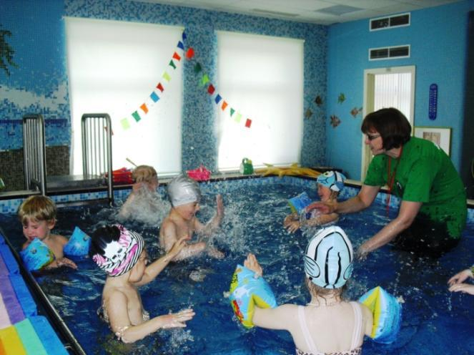
Как капли закапали? Капля раз, капля два, капли медленно сперва-
Кап, кап, кап ( дети сопровождают
эти слова медленными хлопками
по воде)
Стали капли поспевать,
Капля каплю подгонять-
Кап, кап, кап! (хлопки
учащаются)
Дождь- как будто из ушата!
В луже скрылись
Лягушата (погружаются под воду)
Педагог: Дождик кончился, выглянуло солнышко.

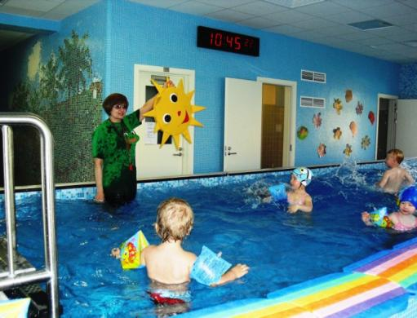
Подвижная игра«Солнышко и дождик» (3 раза)

«Солнышко светит, птички поют,
Все лягушата по речке плывут!»
На сигнал: «дождик» Скорее домой!»
все занимают свои места у бортика.
«Дождик, дождик, что ты льешь,
Погулять нам не даешь!»

Педагог: Дождик закончился. И лягушата решили прогуляться.

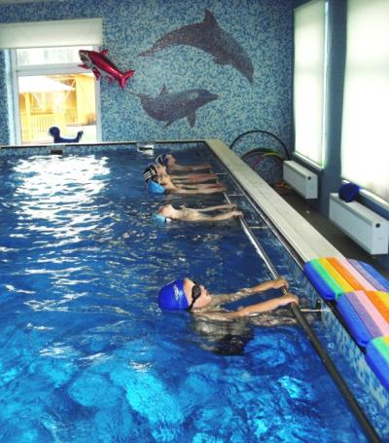
Подвижная игра «Лягушата и цапля» ( 2 бассейна)
(Дети держаться руками за поручни, ноги ставят на стенку бассейна, перемещаются влево, перебирая руками, ноги согнуты в коленях, приставным шагом по стене бассейна, квакают
По сигналу педагога «Цапля!» задерживают дыхание, ложатся на воду, держась руками за поручень. Выполняют движения ногами как при плавании кролем, прогоняют цаплю.)
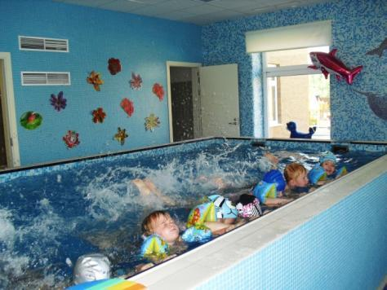
Педагог: Молодцы , лягушата. Прогнали цаплю. Смотрите, по реке плывет кораблик. А лягушата хотят на кораблике покататься?

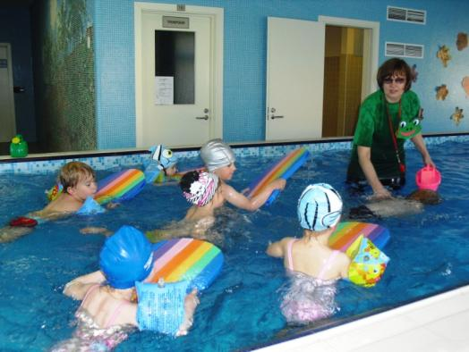
Подвижная игра «Догони кораблик» (2раза)
В руках у педагога кораблик.
Педагог:
Матросская шапка (дети дотрагиваются
руками до головы),
Кораблик в руке,
Плывет мой кораблик
По быстрой реке.
Плывут лягушата за мной по пятам,
И просят меня: «Прокати, капитан!»
Прокати, капитан!
(педагог бежит с корабликом до противоположного бортика, дети плывут и догоняют педагога.) Покатались лягушата на кораблике и решили прыгать с берега в воду.
Игровое упражнение «Лягушки – поскакушки»
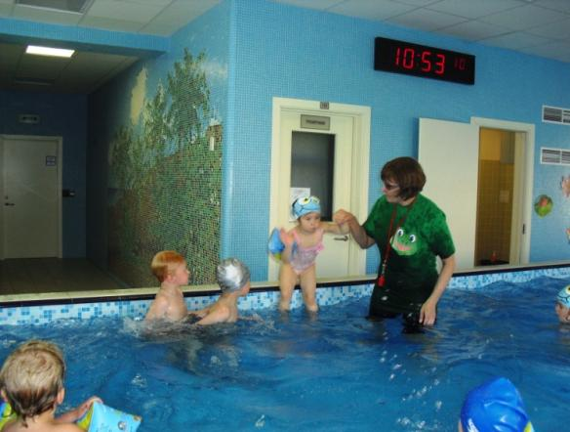
(дети по одному с помощью
педагога садятся на бортик.
Держась за руку педагога, задерживают дыхание,
прыгают в воду и
погружаются в нее с головой)
(по 2 раза каждый ребенок)

Педагог: А теперь лягушата захотели перекусить и решили полакомиться мухами.
Подвижная игра «Поймай муху»
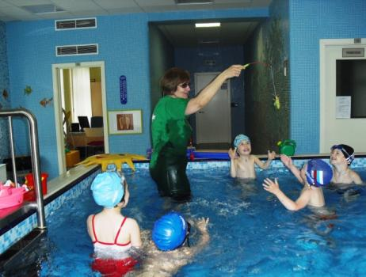
Дети стоят по кругу, педагог проносит над их головами палочку, к которой привязана игрушечная муха. Ребенок старается допрыгнуть до мухи и схватить ее.

Педагог:
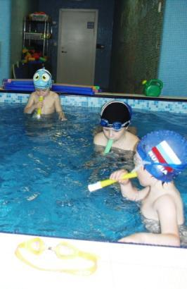
Наступил вечер и лягушки решили устроить небольшой
лягушачий концерт.

Игровое упражнение «Духовой оркестр»
( дети пускают пузыри в воду с через пластмассовую трубочку.)

Педагог: За хорошую игру на трубе лягушата получили прекрасные цветы.
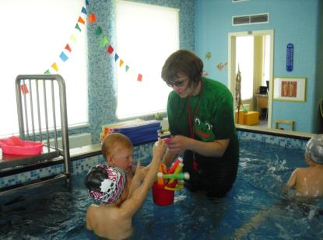
Игровое упражнение «Соберем букет»

Дети достают со дна разноцветные трубочки, собирают в ведерко «букет цветов».

Педагог: Стало совсем темно, и на небе показались звезды.
Игровое упражнение «Звездочки»
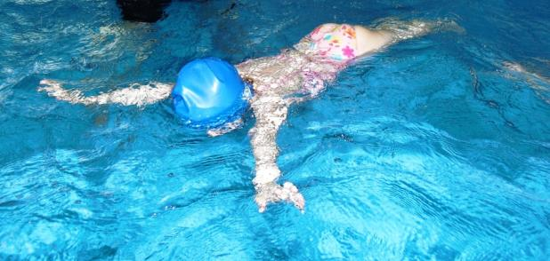
Дети выполняют упражнение
«Звездочка» на груди)

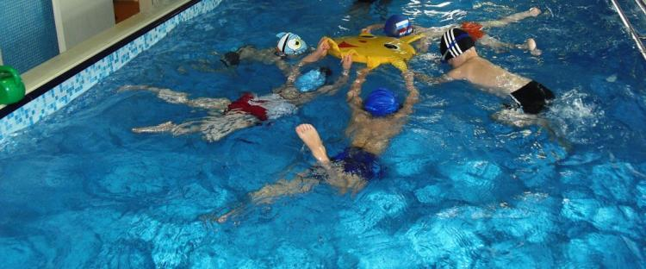
Педагог: По лягушачьему велению, по лягушачьему хотению превратитесь лягушата в детей.
Волшебство закончилось и нам пора возвращаться.
(Выход детей из воды).

